Balance Ultimate v1.4
Autor: iLoveHeavyMetal
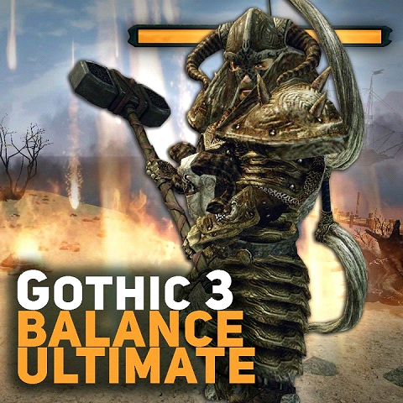
Głównym celem moda jest zbalansowanie całej zawartości innych modyfikacji (KM, KP, LTM), a także usunięcie różnych „gratisów”, które naruszyły kolejność wykorzystywania pancerzy opracowaną przez twórców.
Przykład: Zbroja Strażnika Świątynnego z CM, zdobywana po zabiciu pełzacza, sprawia, że ​​kupowanie pancerza o podobnych statystykach od frakcji nie ma sensu, ponieważ nie wymaga pieniędzy i zdobywania reputacji.
Inne przykłady: Zbroja Łowcy Smoków (ze zwłok pirata), zbroja, zbroja, ciężka zbroja milicji.
Dodano przepisy rzemieślnicze dla tych przedmiotów.
Podczas opracowywania modyfikacja wykroczyła daleko poza pierwotne cele.

Oryginalny wątek moda: https://worldofplayers.ru/threads/42935/

